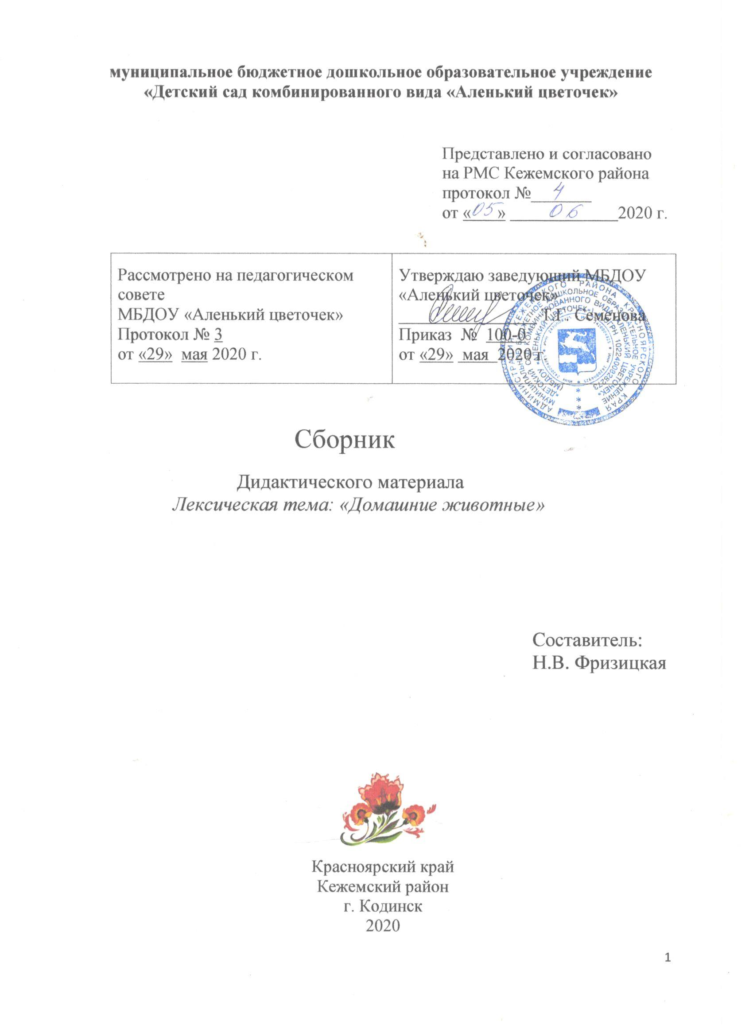

Пояснительная записка

Природа неиссякаемый источник духовного обогащения. Дети постоянно соприкасаются с природой – живыми объектами, явлениями. Учатся наблюдать за поведением животных, выделять характерные особенности их внешнего вида, способов передвижения, питания, приспособления.
Дети учатся понимать взаимосвязи и взаимодействия живых организмов со средой обитания, бережно относиться к природе, ответственно ухаживать за растениями и животными. Именно поэтому в данный сборник включены рассказы, стихи, загадки, дидактические игры, что усиливает и расширяет реалистичность представлений детей о мире домашних животных.

Содержание
Рассказы
1. «Кролик» Е.Чарушин……………………………………………………...3
2. «Мурка» А.Лельевр………………………………………………………..3
3. «Жучка» А.Лельевр………………………………………………………..3
4. «Корова» Е.Чарушин ……………………………………………………...3
5. «Баран» Е.Чарушин………………………………………………………..4
6. «Свинья» А.Нечаев………………………………………………………...4
7. «Жеребята» по Ю.Дмитриеву……………………………………………..4
8. «Оленеводы» А.Нечаев…………………………………………………….4
Загадки………………………………………………………………………...5
Стихи
1.«Домашние животные»……………………………………………………..6
2.«Конь»………………………………………………………………………..6
3.«Что корова нам дает»………………………………………………………6
4.«Овечка»……………………………………………………………………..7
5.«Скотный двор»……………………………………………………………..7
6.«Корова»……………………………………………………………………..7
7.«В свинарнике»……………………………………………………………...8
8.«В конюшне»………………………………………………………………...8
9.«Семья овцы»………………………………………………………………...8
10.«Друг человека»…………………………………………………………….9
11.«Как мама – кошка сидела на окошке»……………………………………9
Дидактические игры
1. «Цепочка»……………………………………………………………………9
2. «Кто где живет»……………………………………………………………..10
3. «Выбери нужное»………………………………………………………...... 10
4. «Что будет, если……………………………………………………………..10
5. Игра с мячом «Я знаю…»…………………………………………………. 10

Рассказы

«Кролик»
Е. Чарушин
Это крольчиха. У нее два крольчонка, они такие же, как и мать, только маленькие, уши длинные. Хвостики короткие, глазки круглые и так же, как мать траву едят. Все в мать удались. Жует крольчонок травинку, вся мордочка так ходуном и ходит, носик из стороны в сторону ворочается, а травинка в рот залезает и залезает, кончилась травинка – крольчонок другую откусит и снова жует. Принесу – ка я им морковку, да капустный лист, да корочку хлебца, пускай жуют.

«Мурка» А. Лельевр
У нас есть кошка. Ее зову Мурка. Мурка черная, только лапки и хвостик белые, шерстка мягкая, пушистая, хвост длинный, пушистый, глаза Мурки желтые, как огоньки.
У Мурки пять котят. Три совсем черные, а два пестренькие. Все котята пушистые, как комочки. Мурка и котята живут в корзинке, корзинка у них большая. Всем котятам удобно и тепло. Ночью Мурка охотится на мышей, а котята сладко спят.

«Жучка»
У Миши была собака, звали ее Жучка, захотела Жучка кушать, стал Миша кормить ее. Дал ей морковку, а Жучка отвернулась и не стала кушать. Принес Миша Жучке яблоко – яблоко не стала она кушать. Попросил Миша у мамы кусочек мяса и дал Жучке. Обрадовалась Жучка, скушала мясо и стала играть с Мишей.

«Корова» Е. Чарушин
Стоит Пеструха на зеленом лугу, траву жует, пережевывает. Рога у Пеструхи крутые, бока толстые и вымя с молочком, она хвостом помахивает: мух да слепней отгоняет, – а что тебе, Пеструха, вкуснее жевать – простую зеленую траву или разные цветочки? Может быть ромашку, может, синий василек, или мышиный горошек, или незабудку, или гвоздичку, а может быть, колокольчик, а может иван – да – марью? Поешь, поешь, Пеструха, повкуснее молоко у тебя, будет слаще. Придет доярка тебя доить – надоит полное ведро вкусного, сладкого молока.

«Баран»
Ух какой крупнорогий да мягкий! Это хороший баран, не простой, у этого барана шерсть густая, волос тонкий – тонкий, из его шерсти рукавицы вязать хорошо, фуфайки, чулки, носки, всю одежду можно соткать и валенки свалять, и все будет теплое – претеплое. А таких баранов в колхозе целое стадо.

«Свинья» А.Нечаев
Наступил день рождения у свиньи, пригласила она своих соседей – корову, лошадь, кошку, собаку… для всех приготовила угощение. Корове приготовила косточку с мясом. Лошади дала рыбу. Собаке травку. А кошку угостила овсом. Усадила свинья своих гостей за стол и стала с удовольствием есть свои любимые желуди. Ест свинья и не замечает, что недовольные гости стали расходиться.

«Жеребята и щенята»
По Ю.Дмитриеву
Выбежали жеребята из конюшни на солнечный двор, и там им стало весело и радостно, что очень захотелось поиграть. В будке сидела добрая собака. Подбежали к ней жеребята, но сегодня добрая собака не захотела с ними играть, даже прогнала их подальше от будки. Жеребята хотели обидеться, но увидели в будке маленьких щенят. Тогда жеребята еще больше обрадовались и захотели поиграть с малышами. Но добрая собака не разрешила: щенки играть не могут, потому что родились совсем недавно. Жеребята удивились: ведь они сами тоже недавно родились, а уже могут бегать и даже прыгать. Добрая собака объяснила им, что жеребята, как только родятся, почти сразу становятся на ножки, а щенки родятся совсем беспомощными. И чтоб жеребята поверили ей, разрешила заглянуть в будку. Заглянули жеребята и увидели мягкие пушистые комочки, ходить щенки не могли – только ползали, глазки у них были закрыты, и они беспомощно тыкались мордочками во что попало. Посмотрели жеребята и подумали: с такими не скоро поиграешь.

«Оленеводы» А.Нечаев
Для оленеводов таймырская тундра – родной дом. С древних времен занимаются они оленеводством. Кочуют вместе с оленями по просторам тундры. Ни один настоящий оленевод не променяет свой уютный чум, покрытый оленьими шкурами, на городскую квартиру. А в суровые таймырские зимы нет лучшей, чем сшитая из оленьего меха шуба – парка, и нет сытнее еды, чем оленина.
Пасти оленей - большое искусство. Ему надо учиться не один год. Надо уметь оберегать оленей от разных болезней, от комаров и свирепых полярных волков, надо знать, где самые богатые пастбища в тундре и где можно укрыть стадо от непогоды. И поэтому дети оленеводов проводят свои летние каникулы в тундре вместе с родителями – помогают им пасти стадо. А осенью за детьми прилетает вертолет и увозит их в поселок – учиться в школе.

Загадки
Вместо хвостика – крючок, Заплелись густые травы,
Закудрявились луга
Вместо носа – пятачок. Да и сам я весь кудрявый
Пятачок дырявый, Даже завитком рога. (Баран)
а крючок вертлявый. (Свинья)

С бородою, а не мужик. Кто ни в жару, ни в стужу
С рогами, а не бык. (Козел) Не снимает шубу? (Овца, баран)

Голодна – мычит, сыта – жует,
Стоит копна, Малым ребятишкам молочко дает
Посреди двора (Корова)
Спереди – вилы
Сзади - метла. (Корова) Идет, идет, бородою трясет
Травки просит:
А потом молока приносит.

Дремлют на подушке маленькие ушки, (Коза)
Мягонькие лапки, коготки – царапки. (Котенок)
Как вести на нем поклажу?
Подойду. Его поглажу.
Что повесил носик,
Мой, упрямец… (Ослик)

Спереди пятачок, сзади крючок,
Посередине спинка.
А на ней щетинка. (Поросенок)

Стихи
« Домашние животные»
Животных люди приручали,
И домашними они стали.
Человек им строит жилища,
Каждый день готовит им пищу.
Чистит, моет, холит, лечит
Лошадей, собаку, овечек,
Кошек, коз, коров, свиней,
Уток, кроликов, гусей,
Кур, ослов, индюшек –
Человек всем нужен.
А от них он получает
Шерсть и кожу, теплый мех,
И в морозы не страдает,
Одет, обут добротней всех.
И потому не голодает,
Что мясо, молоко, творог
Он от животных получает.
Без них он выжить бы не смог.
Домашние животные вместе с человеком,
Друг другу помогая, трудятся от веку.
И в самые тяжелые смутные года
Любовь и дружба верная спасает их всегда.

« Конь»
Посмотри на рысака!
Лоснятся его бока,
Он копытом землю роет,
Вьется пламя золотое
Из расширенных ноздрей –
Хочет он скакать быстрей!
Разлетается красиво
Пышная, густая грива.
Взгляд горячий, огневой –
Как хорош рысак гнедой!

«Что корова нам дает…»
Что корова нам дает:
И метану, и кефир,
Сливки, ряженку и сыр,
Творог, масло, простоквашу,
Молоко для вкусной каши
Нам дает Буренка наша.

«Овечка»
У овечки шерсть густая,
Она в кольца завитая.
Постригу свою овцу –
Теплый шарф свяжу отцу,
Брату рукавицы,
Шапочку - сестрице,
Маме свитер шерстяной.
Будет всем тепло зимой!

«Скотный Двор»
Двор у бабушки в деревне есть,
Но двор то не простой.
Нет там лестниц и качелей,
Нет песочниц с детворой.
Зато гуляют лошадь, корова и коза.
А рядом блеет громко кудрявая овца.
Под солнцем на песочке свинья лежит с утра,
И с мамами на травке резвится детвора:
Игривый жеребенок и ласковый теленок,
Щенята, поросята, ягнята и козлята.
Есть в том дворе конюшня, коровник есть и хлев.
Там человек содержит животных в дождь и снег.
Там кормит их и поит, и чистит и стрижет,
Под крышей их спасает от бурь и непогод.
Скажите мне, ребята, как этот двор назвать,
И о жильцах дворовых что можете сказать?

« Корова»
Народ зовет кормилицей коровушку не зря.
Не выросли бы детки без чуда – молока.
Весь день жует корова цветочки и траву,
Под солнышком пасется все лето на лугу.
Зимой душистым сеном питается она.
Его насушат люди и соберут в стога.
Из молока получат сметану и творог,
Кефир, и простоквашу, и маслица кусок.
Недаром всех кормилиц по имени зовут,
Заботой окружают, в обиду не дают.
Накормит всех корова, чтоб были мы здоровы,
Чтоб дети вырастали и сильными чтоб стали.

«В свинарнике»
Живет в свинарнике свинья
И с нею поросята.
«хрю – хрю», - свинья им
говорит.
В ответ визжат ребята.
В корыте теплая еда,
А на полу солома.
Всегда здесь чисто и тепло,
Уютно будто дома.
Мамаша рада – аппетит
Хороший у детишек.
Пьют молоко все как один
А не читают книжек.
И папа - хряк следит за тем,
Чтоб слушались ребята,
И потому у них всегда,
Здоровы поросята.
«В конюшне»
Живут в конюшне кони и, стоя в стойле спят.
Устали от работы и отдохнуть хотят.
Овес насыпан в ящик, в ведре стоит вода,
И сеном свежим пахнет – оно в меню всегда.
Вот дремлет мама – лошадь и жеребенок с ней.
Зовут отца – коня они, чтоб было потеплей.

«Семья овцы»
Кудрявая мама и папа кудрявый,
Крутой завиток у детей.
Овечка, баран и малышка – ягненок,
Живут неспроста у людей.
Все лето в отаре жуют в лугах травку.
А осенью снова домой.
Хозяева делают хлев им уютный,
Не страшен мороз даже злой.
Большой запас сена, морковка, капуста,
Похлебка готова всегда.
А то, что на улице холодно, сыро,
Так это сосем не беда.
Наступит тепло и расстанутся с шубкой
Овца и рогатый баран.
Зачем человеку нужна эта шубка,
Ты, может, расскажешь мне сам?

«Друг человека»
Собака с человеком дружит
Верно человеку служит .
Дом охраняет день и ночь
И всем старается помочь.
На севере заменят лошадь.
Снег, холод, Стужу переносят.
В упряжке дружно тянут сани
И зарываются в снег сами.
В милиции собака тоже,
Бандитов разыскать поможет.
Ушли спасатели в завал –
А верный пес им помогал.
Собака числится в отряде,
След ищет и сидит в засаде.
Она и в цирке на коне!
И друга нет ее верней.
«Как мама – кошка сидела на окошке»
Однажды мама – кошка сидела на окошке,
Мурлыкала тихонько и жмурилась на солнце,
Лизала свои лапки, чтоб шерстка стала гладкой,
Внимательно смотрела на садик за оконцем.
А там жуки гудели и бабочки летали,
В траве кузнечик прыгал, и козлики скакали.
Котята забавлялись – ловили лапкой пчелку,
За мухами гонялись, обидевшись на елку.
И звали свою маму: « Мур! Где ты, мама – кошка?
Хотим мы очень кушать. Слезай скорей с окошка.
Мы вволю наигрались, устали наши ножки.
И мы хотим с тобою поспать хотя б немножко».
Услышала их мама, в сад спрыгнула с окошка,
Детишек накормила и уложила кошка.
Сама клубком свернулась, мурлычет деткам песню.
Как хорошо котятам на травке с мамой вместе!

Дидактические игры
«Цепочка»
У воспитателя в руках картинка с изображением домашнего животного. Передавая картинку, сначала воспитатель, а затем каждый ребенок по цепочке называет по одному признаку данного объекта, так, чтобы не повторяться. Например: «коза» - животное, домашнее, жует траву, дает молоко, имеет рога.

«Кто где живет»
У воспитателя картинки с изображением животных, а у детей – с изображением мест обитания различных животных (коровник, конюшня, свинарник, овчарня, конура). Воспитатель показывает картинку с изображением животного. Ребенок должен определить, где оно обитает, и, если совпадает с его картинкой, «поселить» у себя, показав табличку воспитателю.
«Выбери нужное»
На столе рассыпаны картинки. Воспитатель называет какое – либо свойство или признак, а дети должны выбрать как можно больше домашних животных, которые этим свойством обладают. Например, «пушистый» - это могут быть картинки кролика, снег, меховой воротник и так далее.

«Что будет, если…»
Воспитатель задает ситуацию для обсуждения с детьми, из которой дети приходят к выводу, что необходимо заботиться о домашних животных. Например, что будет, если не лечить животных, не доить козу или корову, исчезнут собаки – поводыри, не чистить лошади копыта….Упражнять в умении делать выводы.
Игра с мячом «Я знаю…»
Дети становятся в круг, в центре – воспитатель с мячом. Воспитатель бросает ребенку мяч и называет класс объектов природы (домашние животные, домашние птицы). Ребенок, поймавший мяч, говорит: «Я знаю 3 названия домашних животных или домашних птиц» и перечисляет их
(например: собака, кошка, кролик) и возвращает мяч воспитателю. Второму ребенку воспитатель бросает мяч и говорит: «Домашние птицы». Ребенок ловит мяч и называет 3 домашних птиц.

